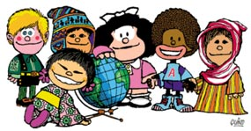 | Com et dius? | Quants anys tens? | De quin país ets? | Enganxa la bandera del teu país. | Com ets físicament? | Com t’agrada vestir?
Foto 1
Foto 2
Foto 3

Foto 4
Foto 5

